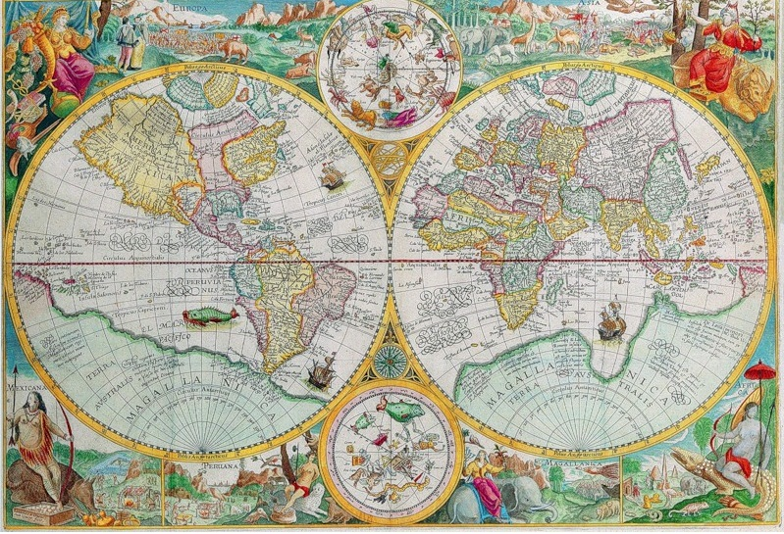
ЗЕМЛЯ ВЕЛИЧИНОЙ СО ШКУРУ

В северной части Челябинской области, около озера Уелги, находится районный центр Кунашак.
Кушак или Кунчак – «земля величиной со шкуру» («кун» - кожа, «чак» - мера). Легенда о переселении татар с Волги на Урал.
Когда караван вышел за Уральский хребет, то после двух дней пути люди увидели в степи одинокий мавзолей. Они находилсь как бы на острове среди болот. Вокруг ходили лоси. Болото кишело гусями. Старший одного из родов, посоветовавшись со своими, решает остаться, и возникает село. Ему дали название «Мыша», что означает «Лосиное». Теперь это районный центр Варна, переименованный в честь взятия русскими войсками в 1828 году турецкой крепости. А караван движется на север и у слияния рек Уй и Увелка основывает город Троицк.
Остаток каравана продолжает путь на север. У одного озера увидели два табора дерущихся между собой цыган. Джигиты ввязались и разняли их. Один из таборов примкнул к каравану.
Около большого озера Уелги облюбовали место – кругом леса, пастбища, озеро богато дичью и рыбой. Башкирских аулов вблизи не оказалось. Построили «Кышлак» - зимник, а озеро, где была стоянка цыган, назвали «Чыган як» - цыганская сторона. Сейчас это озеро называется Шыганяк и находится около села Муслюмово.
Когда объявились в башкирских землях поселенцы, начались сделки и ссоры из-за земли между родами, аулами.
Один смышленый башкир решил покончить с рознью. Зарезал большого быка, снял шкуру, обделал и нарисовал на коже аулы, озера, пастбища и, согласно словам старейшин, разделил на участки. Старешинам идея понравилась, и они тут же утвердили план молитвой. Так как татары не коренное население, им вовсе не дали земли. Когда они начали требовать, башкиры сказали: «Мы ничего не можем поделать, поздно, утвердили молитвой. Закон аллаха нельзя нарушить, идите ищите новые земли». Татары с цыганами, посоветовавшись, обратились к аксакалам: «Дайте нам хоть вот с эту шкуру». Башкиры переглянулись и, чуть поразмыслив, согласились: «Так и быть. Берите, только с эту шкуру».
Татары выложили точно такую же большую шкуру и начали резать. Резали, якобы 33 дня. Когда закончили, получилась многокилометровая граница. Какая земля осталась в окружности, стала татарской, и назвали ту землю «Кунчак» - земля с величину шкуры.

